TA2_2
Javier Martín Gómez. Alberto González Martínez. Mario Adán Herrero.

Contenido
ESTIMACIÓN DE ESFUERZO Y COSTE DEL PROYECTO 2
DESCRIPCIÓN DEL PROCEDIMIENTO 2
OBTENCIÓN DE LOS PUNTOS FUNCIÓN SIN AJUSTAR 2
AJUSTE DE LOS NIVELES DE TRABAJO Y COMPLEJIDAD 3
Puntos de función no ajustados Aplicación 3
Puntos de función no ajustados Base de Datos 4
OBTENCIÓN DE LOS PUNTOS FUNCIÓN AJUSTADOS APLICACIÓN 5
Puntos de función ajustados Aplicación 13
Puntos de función ajustados Base de Datos 14
ESTIMACIÓN DEL NÚMERO DE LÍNEAS DE CÓDIGO MEDIANTE BACKFIRING 15
Aplicación 15
Base de datos 16
COCOMO I/II 17
Aplicación 19
Base de datos 19
ESFUERO Y ESTIMACIÓN DEL PROYECTO 19
CONCLUSIONES 19
BIBLIOGRAFÍA 20

ESTIMACIÓN DE ESFUERZO Y COSTE DEL PROYECTO

DESCRIPCIÓN DEL PROCEDIMIENTO
En este documento se va a establecer la estimación, esfuerzo y duración del proyecto que utilizaremos posteriormente para obtener el presupuesto del personal y para la asignación de las actividades. Para ello vamos a usar los puntos de función sin ajustar y ajustado, el ajuste de complejidad técnica, la determinación de líneas de código y horas mediante backfiring y la estimación del tiempo y esfuerzo mediante Cocomo I/II.

OBTENCIÓN DE LOS PUNTOS FUNCIÓN SIN AJUSTAR
Para determinar los puntos de función sin ajustar, debemos identificar los componentes del sistema, contar sus elementos (entradas, salidas, consultas, entidades externas o internas) y realizar un ajuste en función de la complejidad de cada componente.
Para la identificación de los componentes debemos tener en cuenta que, al ser un desarrollo orientado a objetos, el sistema se ejemplificará a través de casos de uso y el modelo entidad relación. Una vez disponibles, procedemos a la identificación de los componentes necesarios para el cálculo de puntos de función:
- Entradas desde el exterior (EI)
- Salida al exterior (EO)
- Consultas (EQ)
- Ficheros lógicos internos (ILF)
- Ficheros externos o grupos de datos que se mantienen externamente (EIF)

Una vez obtenidos los diferentes elementos del sistema, se utiliza la siguiente tabla con los valores estándar recogidos de la International Function Point Users Group (IFPUG). Tenemos que contar los campos que tendrá nuestro sistema y lo multiplicaremos con su correspondiente complejidad.
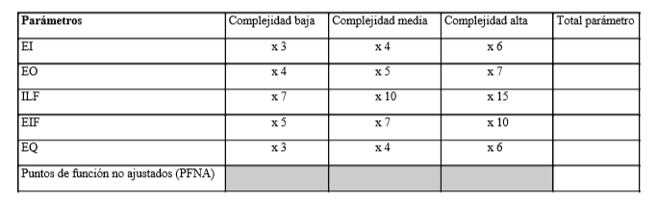

AJUSTE DE LOS NIVELES DE TRABAJO Y COMPLEJIDAD

Puntos de función no ajustados Aplicación
Nuestro sistema requiere los siguientes casos de uso:
- Registros de usuarios
- Registros de transportes (tren, autobús, metro…)
- Registros de paradas
- Buscar parada por código
- Actualización paradas (nuevas paradas, nuevo recorrido…)
- Eliminar paradas
- Listado de paradas
Tipos de función y complejidad (suponemos una complejidad media):
- Registros de usuarios: entrada externa (EI). Complejidad 4 PF.
- Registros de transportes (empresas como Renfe, Alsa, Avanza…): entrada externa (EI). Complejidad 4 PF.
- Registros de paradas: entrada externa (EI). Complejidad 4 PF.
- Buscar parada por código: consulta externa (EQ). Complejidad 4 PF.
- Actualización paradas (nuevas paradas, nuevo recorrido…): entrada externa (EI). Complejidad 4 PF.
- Eliminar paradas: entrada externa (EI). Complejidad 4 PF.
- Listado de paradas: salida externa (EO). Complejidad 5 PF.
- 4 interfaces. Fichero de interfaz externo (EIF). Complejidad 28 PF (4x7).
Puntos de función sin ajustar (PFSA) = 57.
Por lo tanto, nos queda la siguiente tabla:
Tipo complejidad | Complejidad baja | Complejidad media | Complejidad alta | Total
EI | 0X3 | 5X4 | 0X6 | 20
EO | 0X4 | 1X5 | 0X7 | 5
ILF | 0X7 | 0X10 | 0X15 | 0
EIF | 0X5 | 4X7 | 0X10 | 28
EQ | 0X3 | 1X4 | 0X6 | 4
 |  |  | TOTAL PF | 57

Puntos de función no ajustados Base de Datos
- Tabla de Usuario. Fichero lógico interno (ILF). Complejidad 10 PF.
- Tabla Premium. Fichero lógico interno (ILF). Complejidad 10 PF.
- Tabla Parada. Fichero lógico interno (ILF). Complejidad 10 PF.
- Tabla TransportePúblico. Fichero lógico interno (ILF). Complejidad 10 PF.
- Tabla RutaGPS. Fichero lógico interno (ILF). Complejidad 10 PF.
- Tabla Compañía. Fichero lógico interno (ILF). Complejidad 10 PF.
- Tabla TransportePrivado. Fichero lógico interno (ILF). Complejidad 10 PF.
Puntos de función sin ajustar (PFSA) = 70.
Por lo tanto, nos queda la siguiente tabla:
Tipo complejidad | Complejidad baja | Complejidad media | Complejidad alta | Total
EI | 0X3 | 0X4 | 0X6 | 0
EO | 0X4 | 0X5 | 0X7 | 0
ILF | 0X7 | 7X10 | 0X15 | 70
EIF | 0X5 | 0X7 | 0X10 | 0
EQ | 0X3 | 0X4 | 0X6 | 0
 |  |  | TOTAL PF | 70

OBTENCIÓN DE LOS PUNTOS FUNCIÓN AJUSTADOS APLICACIÓN
Ahora, queremos obtener los puntos de función ajustados tanto de la aplicación como de la base de datos. Se hallan a partir de la siguiente fórmula:
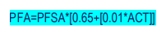
Donde PFA es el total de puntos de función ajustados, PFSA, el total de puntos de función no ajustados y ACT, el ajuste de complejidad técnica.
ACT se obtiene de estudiar 14 factores de complejidad y sumar los valores obtenidos de cada factor.
Los factores de complejidad técnica son los siguientes:
1. Comunicación de datos
Los datos e informaciones de control utilizados por la aplicación son enviados o recibidos a través de recursos de comunicación de datos. Terminales y estaciones de trabajo son algunos ejemplos. Todos los dispositivos de comunicación utilizan algún tipo de protocolo de comunicación.
Calificar el nivel de influencia en la aplicación de acuerdo con la siguiente tabla:
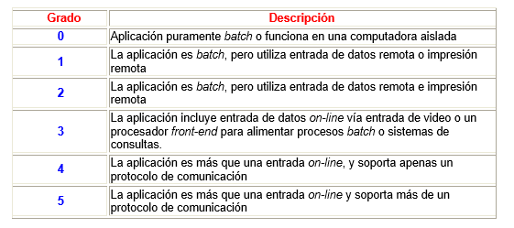

2. Proceso distribuido
Datos o procesamiento distribuidos entre varias unidades de procesamiento (CPUs) son características generales que pueden influenciar en la complejidad de la aplicación.
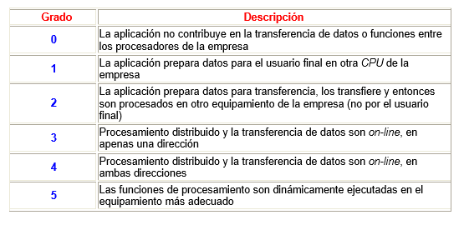
3. Objetivos de Rendimiento
Los objetivos de rendimiento del sistema, establecidos y aprobados por el usuario en términos de respuesta, influyen o podría influenciar el proyecto, desarrollo, implementación o soporte de la aplicación.
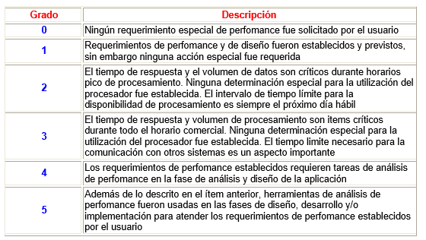

4. Configuración de explotación compartida
Esta característica representa la necesidad de realizar consideraciones especiales en el diseño de los sistemas para que la configuración del equipamiento no sea sobrecargada
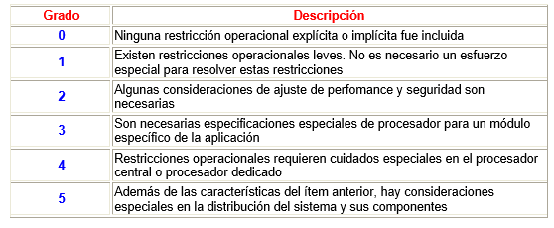
5. Tasa de transacciones
El nivel de transacciones es alto y tiene influencia en el diseño, desarrollo, implementación y mantenimiento de la aplicación
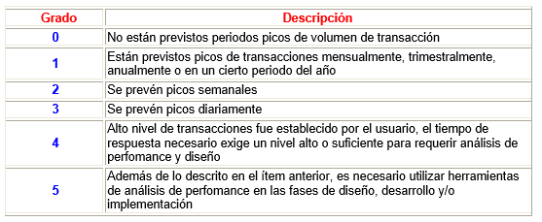
6. Entrada de datos en línea
Esta característica cuantifica la entrada de datos on-line provista por la aplicación
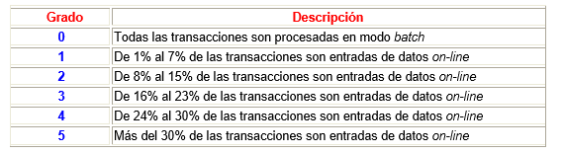

7. Eficiencia con el Usuario Final (Diseño)
Las funciones on-line del sistema hacen énfasis en la amigabilidad del sistema y su facilidad de uso, buscando aumentar la eficiencia del usuario final. El sistema posee:
- Ayuda para la navegación (teclas de función, accesos directos y menús dinámicos)
- Menús
- Documentación y ayuda on-line
- Movimiento automático del cursor
- Scrolling vertical y horizontal
- Impresión remota (a través de transacciones on-line)
- Teclas de función preestablecidas
- Ejecución de procesos batch a partir de transacciones on-line
- Selección de datos vía movimiento del cursor en la pantalla
- Utilización intensa de campos en video reverso, intensificados, subrayados, coloridos y otros indicadores
- Impresión de la documentación de las transacciones on-line por medio de hard copy
- Utilización del mouse
- Menús pop-up
- El menor número de pantallas posibles para ejecutar las funciones del negocio
- Soporte bilingüe (el soporte de dos idiomas, cuente como cuatro tems)
- Soporte multilingüe (el soporte de más de dos idiomas, cuente como seis tems)
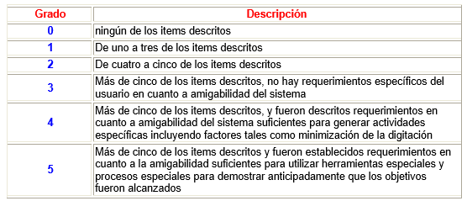

8. Actualizaciones en línea
La aplicación posibilita la actualización on-line de los archivos lógicos internos
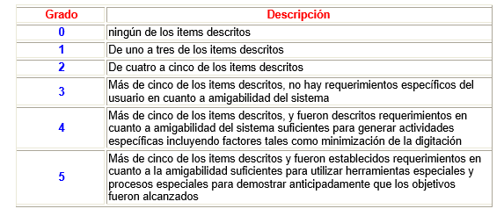
9. Lógica del Proceso Interno Compleja
El procesamiento complejo es una de las características de la aplicación, los siguientes componentes están presentes:
- Procesamiento especial de auditoria y/o procesamiento especial de seguridad
- Procesamiento lógico extensivo
- Procesamiento matemático extensivo
- Gran cantidad de procesamiento de excepciones, resultando en transacciones incompletas que deber ser procesadas nuevamente. Por ejemplo, transacciones de datos incompletas interrumpidas por problemas de comunicación o con datos incompletos
- Procesamiento complejo para manipular múltiples posibilidades de entrada/salida. Ejemplo: multimedia
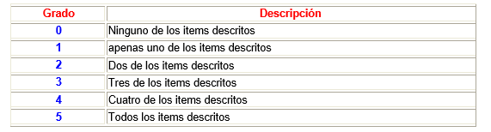

10. Reusabilidad del código
La aplicación y su código serán o fueron proyectados, desarrollados y mantenidos para ser utilizados en otras aplicaciones.
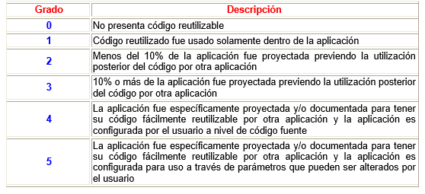
11. Conversión e Instalación completada
La facilidad de implementación y conversión de datos son características de la aplicación. Un plan de conversión e implementación y/o herramientas de conversión fueron provistas y probadas durante la fase de prueba de la aplicación
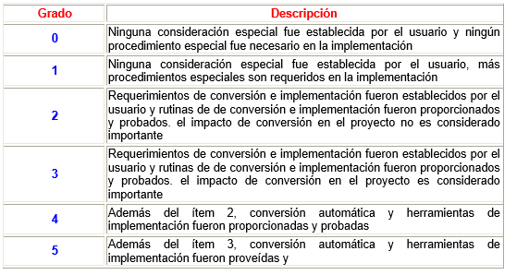

12. Facilidad de operación
La facilidad de operación es una característica del sistema. Procedimientos de inicialización, respaldo y recuperación fueron proveídos y probados durante la fase de prueba del sistema. La aplicación minimiza la necesidad de actividades manuales, tales como montaje de cintas magnéticas, manoseo de papel e intervención del operador.
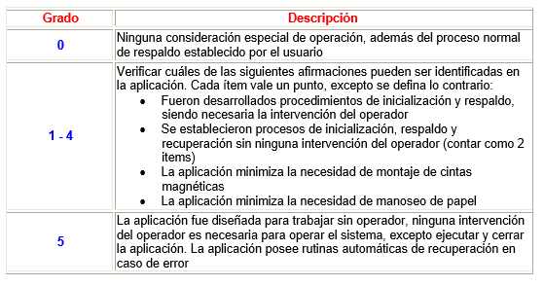
13. Instalaciones Múltiples
La aplicación fue específicamente proyectada, diseñada e mantenida para ser instalada en múltiples locales de una organización o para múltiples organizaciones.
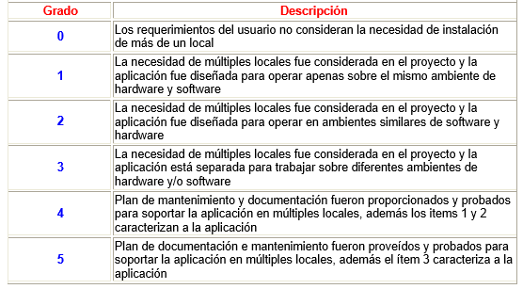

14. Facilidad de cambio
La aplicación fue específicamente proyectada y diseñada con vistas a facilitar su mantenimiento. Las siguientes características pueden ser atribuidas a la aplicación:
- Están disponibles facilidades como consultas e informes flexibles para atender necesidades simples (contar 1 ítem)
- Están disponibles facilidades como consultas e informes flexibles para atender necesidades de complejidad media (contar 2 items)
- Están disponibles facilidades como consultas e informes flexibles para atender necesidades complejas (contar 3 items)
- Datos de control son almacenados en tablas que son mantenidas por el usuario a través de procesos on-line, pero los cambios se hacen efectivos solamente al día siguiente
- Datos de control son almacenados en tablas que son mantenidas por el usuario a través de procesos on-line, pero los cambios se hacen efectivos inmediatamente (contar 2 items)
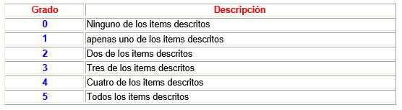

Puntos de función ajustados Aplicación
Resumen de la influencia de cada uno de los procesos:
Nº Factor | Factor de ajuste | Valor
1 | Comunicación de Datos | 3
2 | Proceso distribuido | 2
3 | Objetivos de Rendimiento | 1
4 | Configuración de Explotación Compartida | 2
5 | Tasa de Transacciones | 3
6 | Entrada de Datos EN LINEA | 2
7 | Eficiencia con el Usuario Final (Diseño) | 4
8 | Actualizaciones EN LINEA | 2
9 | Lógica del Proceso Interno Compleja | 1
10 | Reusabilidad del Código | 3
11 | Conversión e Instalación Contempladas | 2
12 | Facilidad de Operación | 3
13 | Instalaciones múltiples | 3
14 | Facilidad de Cambio | 2
 |  | 33

Por lo tanto, ACT (factor de ajuste) será igual a 33.
PFA = PFSA * [0.65+(0.01*ACT)]
PFA = 57 * [0.65+0.01*33] = 55.86 -> 56
Por lo tanto, el punto de función pasa de 57 a 56.

Puntos de función ajustados Base de Datos
Resumen de la influencia de cada uno de los procesos:
Nº Factor | Factor de ajuste | Valor
1 | Comunicación de Datos | 2
2 | Proceso distribuido | 2
3 | Objetivos de Rendimiento | 1
4 | Configuración de Explotación Compartida | 3
5 | Tasa de Transacciones | 3
6 | Entrada de Datos EN LINEA | 3
7 | Eficiencia con el Usuario Final (Diseño) | 4
8 | Actualizaciones EN LINEA | 3
9 | Lógica del Proceso Interno Compleja | 1
10 | Reusabilidad del Código | 2
11 | Conversión e Instalación Contempladas | 3
12 | Facilidad de Operación | 2
13 | Instalaciones múltiples | 3
14 | Facilidad de Cambio | 2
 |  | 35

Por lo tanto, ACT (factor de ajuste) será igual a 34.
PFA = PFSA * [0.65+(0.01*ACT)]
PFA = 70 * [0.65+0.01*34] = 69.3 -> 69
Por lo tanto, el punto de función pasa de 70 a 69.
Ahora, con este punto de función ajustado podemos estimar el esfuerzo o el coste del proyecto.

ESTIMACIÓN DEL NÚMERO DE LÍNEAS DE CÓDIGO MEDIANTE BACKFIRING
A continuación, mostramos la tabla la cual sirve para realizar la conversión correspondiente de los puntos de función del proyecto, a una aproximación de las líneas de código y las horas empleadas por cada una de las partes que componen nuestro producto:
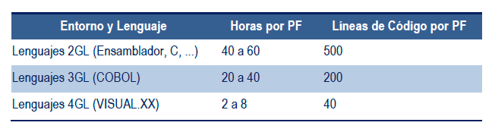

Dividiremos esto en dos partes, por un lado, las líneas de código y horas necesarias para la aplicación y por otro lado las líneas de código y horas necesarias para la base de datos. La fórmula a aplicar será la del backfiring en donde:
PF = (LOC proyecto) / (LOC por PF) LOC proyecto = PF * LOC por PF
PF = (horas del proyecto) / (horas por PF) Horas del proyecto = PF * horas por PF

Aplicación
La aplicación que realizará, como se dijo en la primera parte de la práctica, será codificada en JavaScript y CSS con el framework Ionic para poder escalarla a una página web o viceversa.
Estos lenguajes son de 3GL teniendo de 20 a 40 horas por PF y 200 líneas de código por PF, con lo cual quedaría lo siguiente:
HORAS 56PF * 30H/PF = 1680 horas
LOC (Líneas de Código) 56PF * 200LOC/PF = 11200 LOC

Como definimos en la primera entrega, de la codificación se encargarán 4 personas; 1 programador jefe y 3 programadores, con lo cual, teniendo en cuenta que la jornada laboral de los programadores es 5,5h al día, considerando que se trabaja todos los días y que solo se dedican a la codificación de la aplicación la estimación inicial sería de:
DURACIÓN 1680H / (5,5H*4) = 76,4 días

Base de datos
Para realizar la base de datos se utilizará el lenguaje SQL, este lenguaje es de 4GL teniendo de 2 a 8 horas por PF y 40 líneas de código por PF, con lo cual quedaría lo siguiente:
HORAS 70PF * 5H/PF = 350 horas
LOC (Líneas de Código) 70PF * 40LOC/PF = 2800 LOC

Como hemos comentado en el apartado anterior, de la codificación se encargarán 4 personas, haciendo esto una estimación inicial de:
DURACIÓN 350H / (5,5H*4) = 15,9 días

Una vez calculados estos datos, tendríamos una estimación tanto de las líneas de código, horas y duración de la realización de la base de datos y aplicación.
 | LOC | HORAS | DURACIÓN
Aplicación | 11200 líneas | 1680 h | 76,4 días
Base de datos | 2800 líneas | 350 h | 15,9 días
TOTAL | 14000 líneas | 2030 h | 92,3 días

Estas estimaciones no son demasiado precisas para concretar la duración del proyecto, pero, en los siguientes apartados se realizará una estimación más precisa mediante la utilización de COCOMO.

COCOMO I/II
En este apartado se ha realizado la estimación siguiendo el modelo de COCOMO, el cual está basado en una serie de fórmulas matemáticas, que siguiendo un conjunto de variables dan lugar a la estimación.
Una de las variables más importantes a la hora de calcular esta estimación son las líneas de código. Además de esta variable, también ayudan con el cálculo otras como tamaño de la base de datos, complejidad del producto, capacidad de los programadores, etc.
Para nuestra estimación se ha realizado con el Modelo Intermedio COCOMO concretamente, basado en las siguientes plantillas:
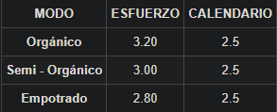
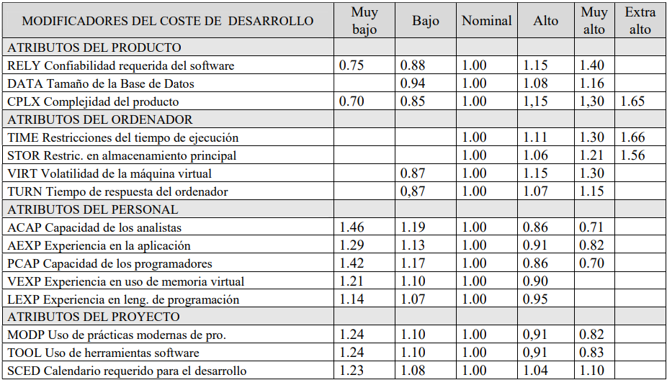
Con estos datos y aplicando las formulas llegamos a obtener las estimaciones de esfuerzo y duración.

Aplicándolo a nuestro proyecto:
MODIFICADORES DEL COSTE DE DESARROLLO | Asignación | Parámetro
ATRIBUTOS DEL PRODUCTO
RELY Confiabilidad requerida del software | Normal | 1
DATA Tamaño de la Base de datos | Muy alto | 1,16
CPLX Complejidad del producto | Bajo | 0,85
ATRIBUTOS DEL ORDENADOR
TIME Restricciones del tiempo de ejecución | Normal | 1
STOR Restricciones en almacenamiento principal | Normal | 1
VIRT Volatilidad máquina virtual | Bajo | 0,87
TURN Tiempo respuesta del ordenador | Normal | 1
ATRIBUTOS DEL PERSONAL
ACAP Capacidad de los analistas | Alto | 0,86
AEXP Experiencia en la aplicación | Muy alto | 0,82
PCAP Capacidad de los programadores | Muy alto | 0,7
VEXP Experiencia en uso de memoria virtual | Normal | 1
LEXP Experiencia en lenguaje de programación | Alto | 0,95
ATRIBUTOS DEL PROYECTO
MODP Uso de prácticas modernas de pro. | Muy alto | 0,82
TOOL Uso de herramientas software | Muy alto | 0,83
SCED Calendario requerido para el desarrollo | Normal | 1

Con estos parámetros obtenemos el coste total aplicado a las 14000 líneas de código.
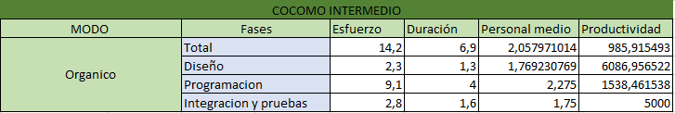
Duración 6,9 meses a 2,05 hombres/mes
Con estos datos podemos ver que gracias a la experiencia de los programadores favorece que el desarrollo del proyecto sea más rápido a pesar de que se necesita unos requisitos altos en la base de datos que podrían retrasarlo.
Por otro lado, de manera individual calculamos estos datos para la aplicación y para la Base de datos.

Aplicación
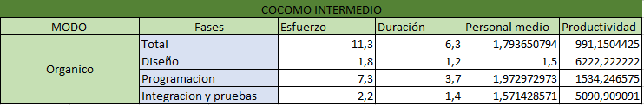
11200 Líneas
Duración 6,3 meses a 1,79 hombres/mes
La aplicación es simple, su función principal es comunicarse con la base de datos para acceder a horarios, vehículos, estaciones, etc. Es por ello por lo que se obtiene una duración reducida en el tiempo.

Base de datos
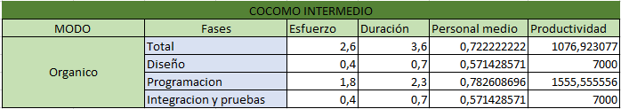
2800 líneas
Duración 3,6 meses a 0,7 hombres/mes
La base de datos es más compleja que la aplicación, pero al utilizar PostgreSQL (un lenguaje de alto nivel) reduce bastante las líneas de código.

ESFUERO Y ESTIMACIÓN DEL PROYECTO
Esta tabla resume todo lo visto anteriormente.

CONCLUSIONES
Con lo que hemos podido observar, la estimación de la duración es algo menos de lo previsto en la entrega anterior, esto se puede deber, a que, como hemos comentado anteriormente, la gran experiencia de los programadores puede facilitar la reducción del tiempo previsto, pese a que los requisitos eran de un nivel alto.
A través del. método de obtención de puntos de función sin ajustar hemos obtenido 57 PF para la aplicación y 70 PF para la base de datos
A través del método de obtención de puntos de función ajustados hemos obtenido 56 PFA para la aplicación y 69 PFA para la base de datos.
A través del método de backfiring hemos obtenido una estimación de 14000 líneas de código y 92.3 días. A partir de la estimación de las líneas de código se han obtenido los datos de Cocomo que son una duración de 6.9 meses, 2.06 hombres/mes y 1096.72 de productividad.

BIBLIOGRAFÍA
- SISTEMA DE GESTIÓN DE RIESGOS FINANCIEROS (SGRF). Sonia. Iplace@NET. Software Factory Division. Proyecto SGRF. V 1.0, 20/04/2020
- COSMOS Technical Reference. The Software Cost Modeling System By the ETSU Design Studio Groups at Oak Ridge. Version 4.1 Revision E5. COSMOS Documentation Series
- http://fattocs.com/es/faq-18.html
- https://es.wikipedia.org/wiki/COCOMO

